Монтаж монорельса на основе уголков 50х50х5 мм

Выбор варианта
Существует множество вариантов стыковки уголков для монорельса. Ниже изложены 2 варианта в качестве примера. Окончательную конструкцию монорельса выбирает заказчик - исходя из собственных соображений.
Возможно изготовить разборную трассу (с применением резьбовых соединений) – или условно неразборную, на сварных стыках. Разборный монорельс имеет неочевидное преимущество в том, что возможно без применения сварки/болгарки быстро заменить поврежденный участок или демонтировать его целиком, например, для случая переноса в другое место. Однако, как кажется, вполне возможно сделать то же самое и с неразборным его вариантом.
Один из вариантов «разборной трассы» мы рассмотрим ниже. Устройство сварного неразборного монорельса является упрощением первого варианта в части стыков, конструкции подвеса его к потолку и может быть практически произвольным. В обоих случаях результатом должна быть заранее согласованная жесткая геометрия несущего профиля.
Поскольку прочность уголка 50х50х5 для данного приложения не вызывает сомнений, основные требования к трассе, которая должна быть разборной, т.е. состоять из съемных секций длиной 1,8-2,5м каждая – в основном, сводятся к следующему.
А) Стыки между фрагментами должны быть выполнены болтовыми соединениями, с возможностью частичной разборки монорельса для замены аварийных секций.
Б) По монорельсу будет двигаться каретка с мишенью с довольно высокой скоростью – поэтому стыки уголков должны быть практически без зазоров, ровные, возможно со шлифовкой. Иначе резиновые колеса каретки будут стучать и быстро изнашиваться.
В) Каретка, для стабилизации своего перемещения, имеет 10 колес, опирающихся на 3 из 4-х граней уголка. Болты и гайки крепления не должны находиться в «колее» их движения. Т.е. место для установки креплений в виде болтов – не может быть произвольным и зависит от конструкции каретки и лебедки.
Во всех случаях, монорельс желательно крепить не напрямую к потолку помещения, а к промежуточной направляющей в виде профильной трубы 50-60х30мм толщиной от 2мм, например такой:
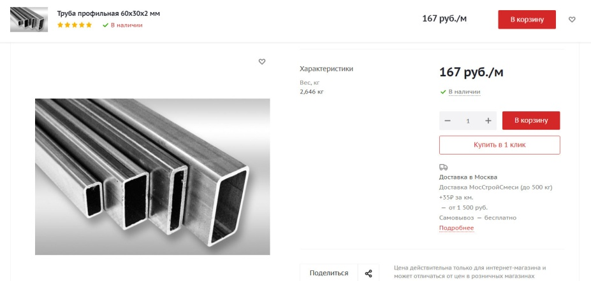

Профильная труба любым надежным способом крепится к потолку тира так, что образует ровную направляющую для дальнейшего монтажа монорельса. Несущая способность этой конструкции должна гарантированно выдерживать вес мишенной установки и все возможные динамические нагрузки от движения каретки и воздействий персонала тира.
Монтаж направляющей должен осуществляться с использованием лазерного уровня, нивелира и т.п. для обеспечения хорошей «горизонтальности» на всем протяжении монорельса.

Вариант 1. Стык болтовым соединением с использованием распорных втулок.
Уголок, во всех случаях, режется секциями длиной 1,8 – 3м для удобства монтажа и обеспечения достаточного числа точек подвеса. Например, исходя из соображений экономии при резке 6м хлыстов, можно выбрать 1,9м отрезки в качестве секций.
На каждом стыке трассы предполагается установка подвеса уголков к направляющему профилю с помощью специальных кронштейнов, позволяющих при монтаже незначительную регулировку горизонтальности (до 3-4см).
Конструкция стыка может быть следующей:
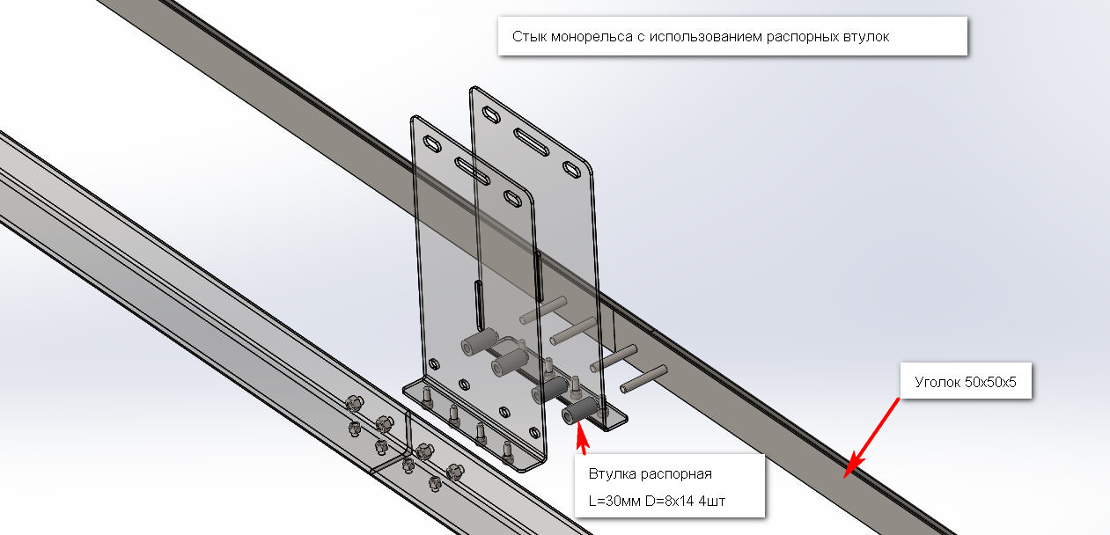
Желательно использовать 2 пластины подвеса, которые образуют жесткий короб. Если применить 1 пластину, вся трасса или движущаяся мишень - могут раскачиваться в поперечном направлении. Мишень 500х500мм обладает некоторой парусностью при быстром перемещении, что создает, в числе других – и боковые нагрузки на каретку (и соответственно, на монорельс).
Конструкция очень проста и не требует пояснений.
Поэтапно монтаж идет следующим образом.
- Под потолок устанавливается креплением анкерами, сваркой и т.д. – любым надежным способом и максимально выравнивается направляющая. Если помещение тира слишком высокое, делаются опуска с растяжками и т.п.
Возможно, в конкретном помещении уже имеется некая металлическая «обрешетка» - пулевые перехваты, балки и т.п. – к чему можно прикрепиться надежным способом.
В результате, можно представить себе такой вариант крепления к потолку:
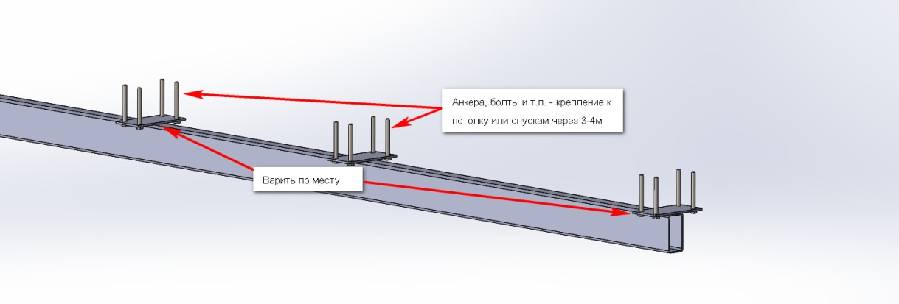
- В готовых секциях монорельса, в каждом отрезке уголка сверлятся по шаблону 8 отверстий:

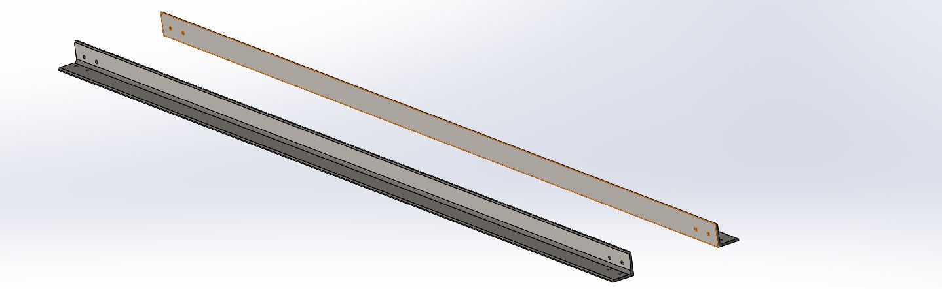

- Подводятся 2 монтажные пластины:
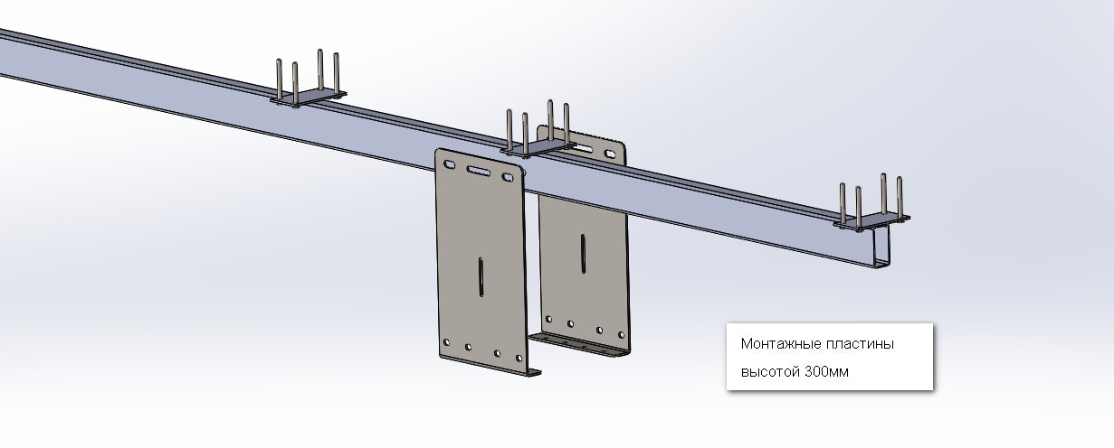

- В пластины вставляются готовые секции монорельса:
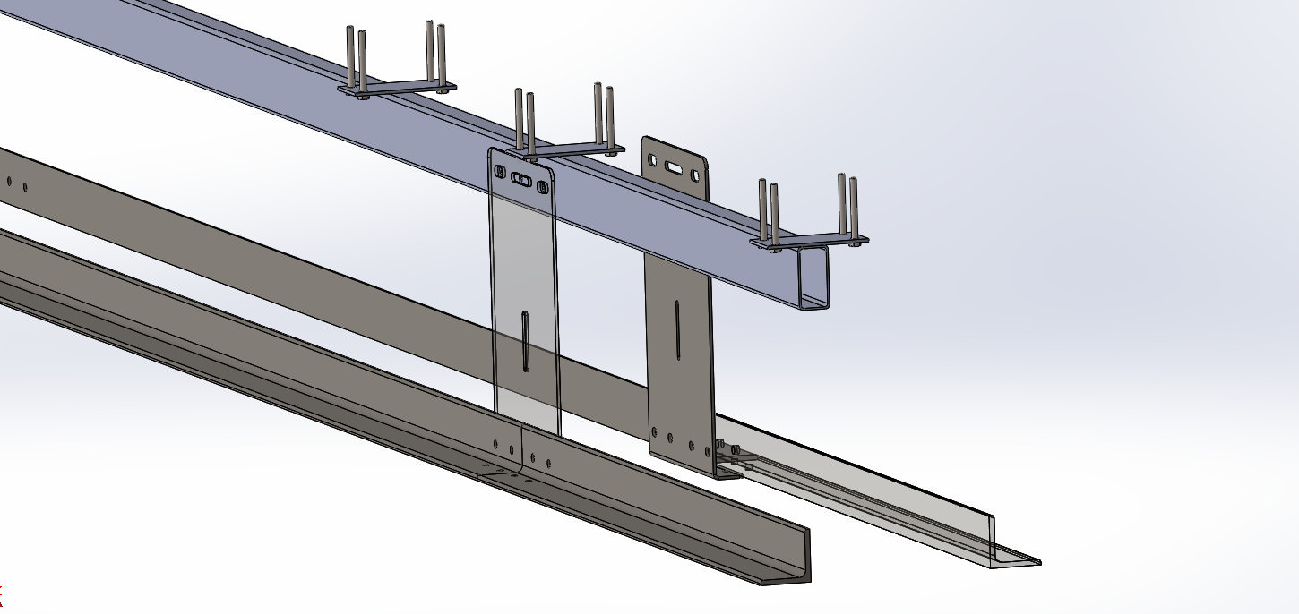

- Секции прикручиваются болтами к направляющей. Отверстия в ней сверлятся «по месту», с контролем фактической горизонтальности путепровода. Между соседними пластинами подвески вставляются 4 распорные втулки, обеспечивающие жесткость:
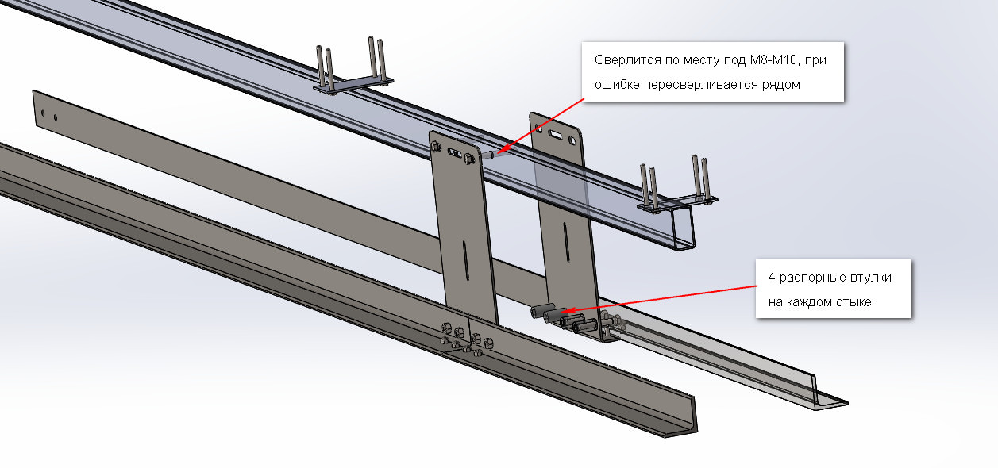
- Сборка стыка окончательно стягивается болтами:
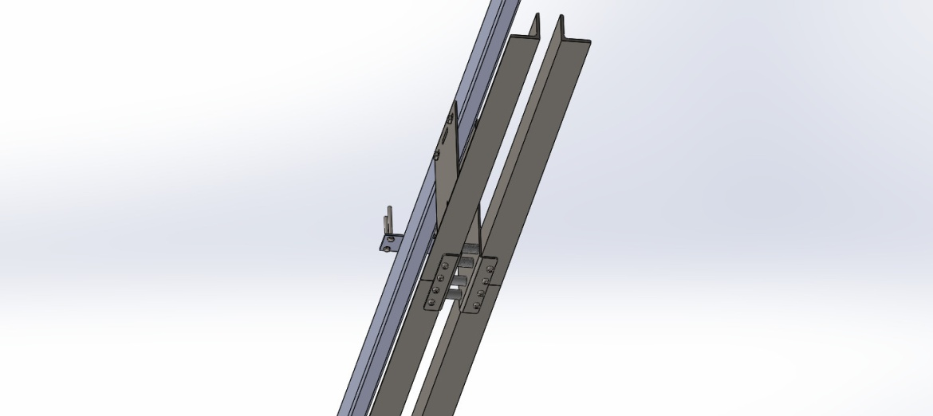

- На готовую сборку накручиваются поддерживающие трос ролики:
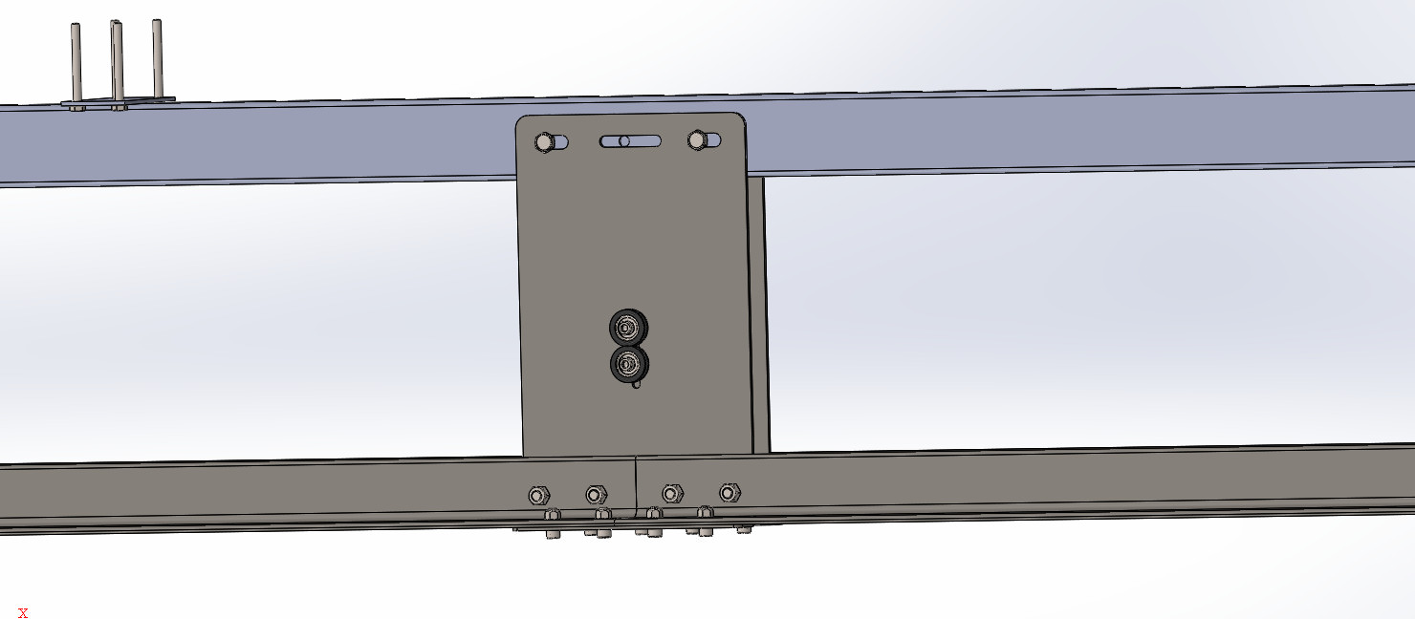

Далее последовательно и аналогично собираются все секции в комплекте.
- Каретка одевается с торца трассы «в сборе». Но её возможно одеть в любом месте с частичной разборкой:
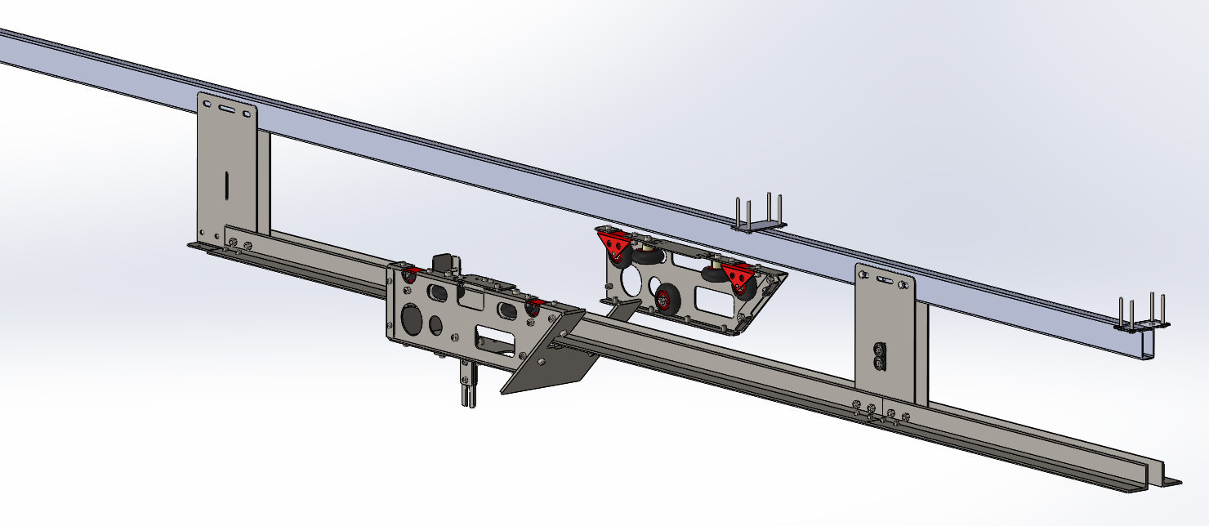
- «Голова» и «хвост» трассы поставляются готовыми налаженными блоками, крепление их к монорельсу аналогичное.

Материалы для сборки монорельса могут входить в комплект поставки – но могут и не входить. В этом случае пользователь изготавливает их самостоятельно. При этом в комплект поставки могут войти чертежи, файлы для резки и гибки нужных деталей – вся необходимая документация для того, чтобы имелась возможность самостоятельно закупить материалы, заказать лазерную резку, гибку и т.д. – в целях экономии и в условиях, когда есть собственные монтажные мощности.

Стоимость монтажа очень часто составляет 100% и более от стоимости материалов. Например, для монтажа трубопроводов систем вентиляции и т.п.
Готовые распорные втулки из состава запчастей к велосипедам и т.п. – это серийные изделия. Разумеется, делать под заказ окажется дороже. Такая же ситуация с роликами поддержки троса. Хорошие и качественные металлические ролики стоят недешево – но можно поставить недорогой пластик в полцены.
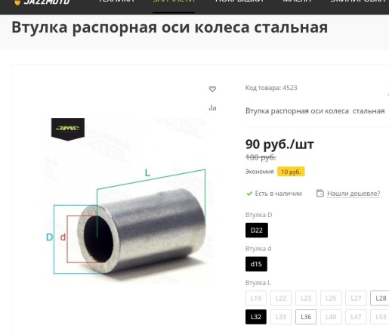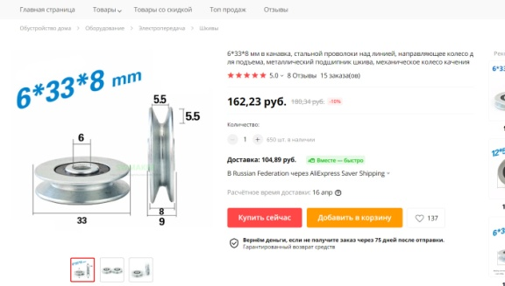
Этот вариант, с распорными втулками, обеспечивает надежный и прочный стык секций монорельса. Однако для длинных трасс, больших скоростей и нагрузок такое крепление имеет существенный недостаток, который потребует дополнительного конструктива – в частности, крышек для закрытия горизонтальных болтов каждого стыка. Проблема заключатся в следующем.
При старте – например, с одного рубежа на другой – имеет место неизбежный эффект, когда одна ветка тросовой петли натягивается – а другая, соответственно, провисает.
Верхняя ветка – никогда сильно не провиснет, так как идет в роликах поддержки. Однако нижняя ветка будет ослабляться, провисать и ложиться на уголок. Это не является проблемой, если бы не одно обстоятельство. Ветка провисает следующим образом:
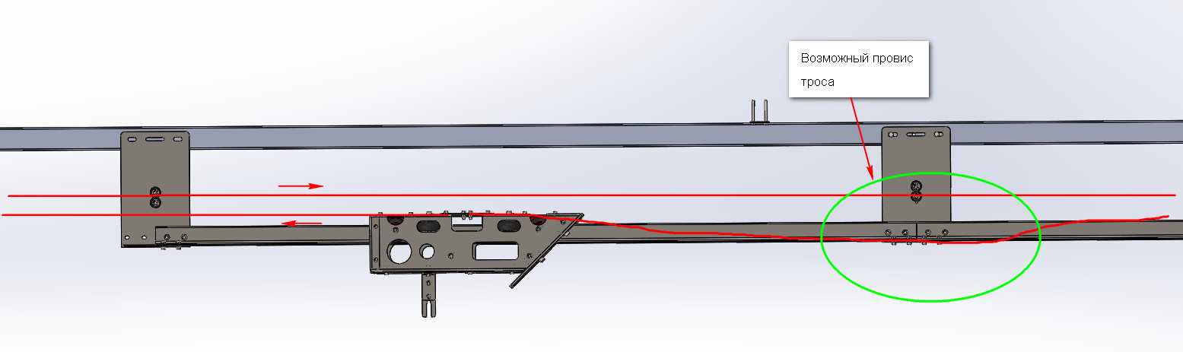В этом месте трос при последующем натяжении – может зацепиться за выступающие болты стыка
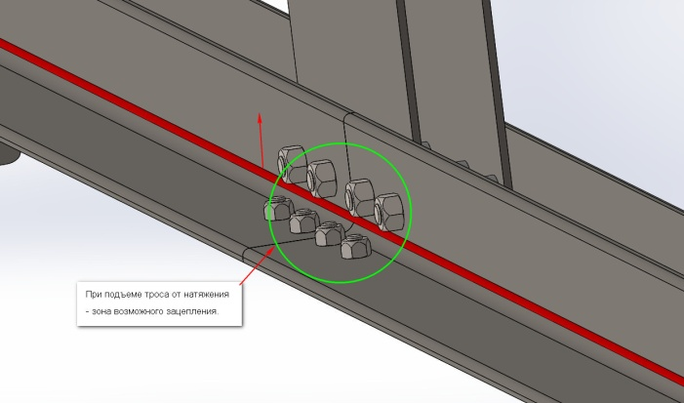
Поэтому будут некие дополнительные затраты для предотвращения такой вероятности зацепа – например, небольшая крышка для этой группы болтов.
Вариант 2. Стык болтовым соединением без использования креплений в вертикальной плоскости.
В этом варианте болты в вертикальной полке не устанавливаются вообще – они ставятся только на нижней, несущей полке.
При этом ширины полки – 50мм – достаточно для того, чтобы ролики каретки их не задевали.
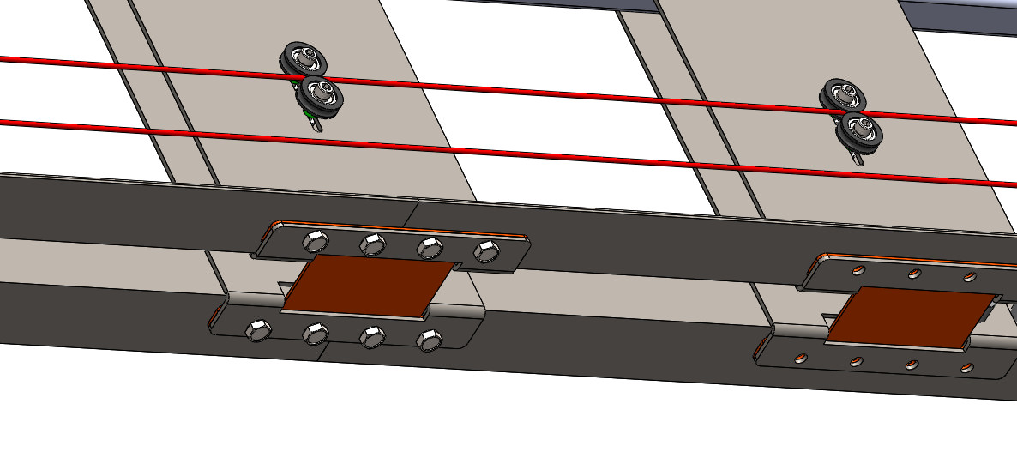
Жесткость стыка несколько уменьшится, но останется вполне допустимой за счет высокой прочности уголка 50х50х5. Впрочем, ничто не мешает в любой момент усилить конструкцию парой болтов – если в этом возникнет необходимость. Хотя это решение и требует дополнительного изготовления 25 накладок на стыки – суммарно оно выгоднее (за счет уменьшения объема сверления отверстий, количества метизов и заказа крышек на эти группы болтов).
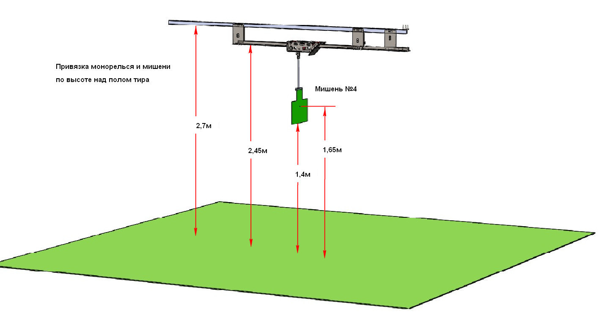

Габариты и внешний вид каретки (пример)
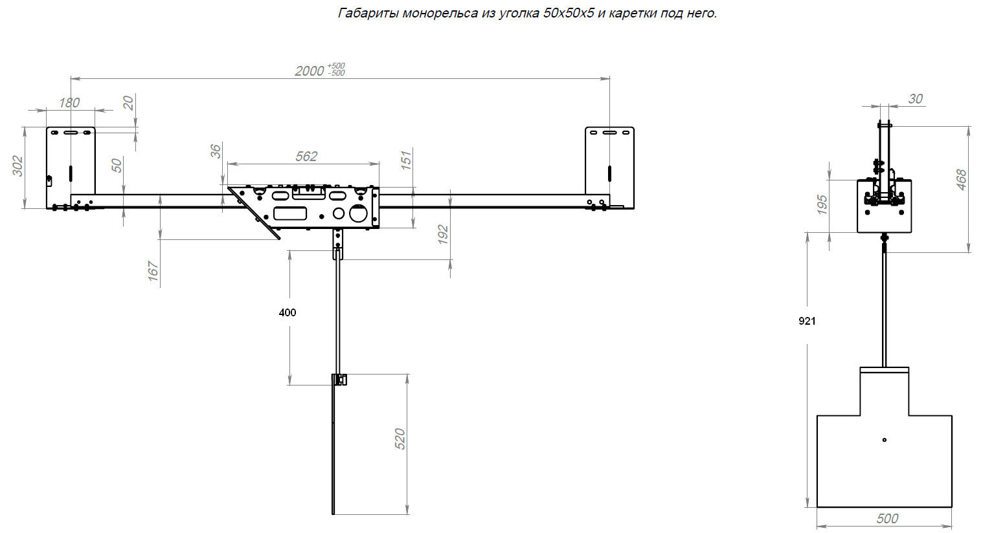

Внешний вид каретки:
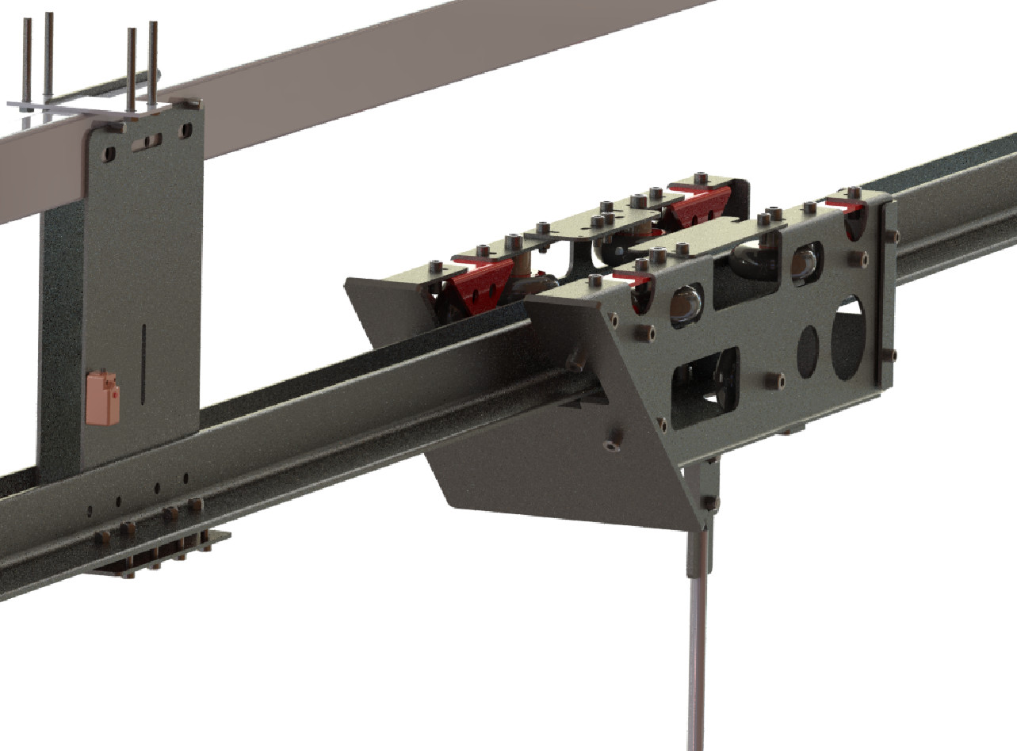
Примечание: Базовая окраска всех деталей, за исключением уголков – в черный матовый. Все остальные варианты расцветки – под отдельный заказ.

